10 октября 2009 г.

Шкафы настенные антивандальные

№ | P/N | Описание | Промо
1 | ШРН-6-А-19” | 6U,600*407 | 3305
2 | ШРН-7-А-19” | 7U,600*407 | 3590
3 | ШРН-8-А-19” | 8U,600*407 | 3660
4 | ШРН-9-А-19” | 9U,600*407 | 3950
5 | ШРН-10-А-19” | 10U,600*407 | 4200
6 | ШРН-11-А-19” | 11U,600*407 | 4380
7 | ШРН-12-А-19” | 12U,600*407 | 4580
8 | ШРН-13-А-19” | 13U,600*407 | 4850
9 | ШРН-14-А-19” | 14U,600*407 | 5050
10 | ШРН-15-А-19” | 15U,600*407 | 5250
11 | ШРН-16-А-19” | 16U,600*407 | 5500
12 | ШРН-17-А-19” | 17U,600*407 | 5690
13 | ШРН-18-А-19” | 18U,600*407 | 5890
14 | ШРН-19-А-19” | 19U,600*407 | 6150
15 | ШРН-20-А-19” | 20U,600*407 | 6410
16 | ШРН-21-А-19” | 21U,600*407 | 6600
17 | ШРН-22-А-19” | 22U,600*407 | 6800
18 | ШРН-23-А-19” | 23U,600*407 | 7060
19 | ШРН-24-А-19” | 24U,600*407 | 7200
20 | ШРН-25-А-19” | 25U,600*407 | 7450
21 | ШРН-26-А-19” | 26U,600*407 | 7710
22 | ШРН-27-А-19” | 27U,600*407 | 7840
23 | ШРН-28-А-19” | 28U,600*407 | 8105
24 | ШРН-29-А-19” | 29U,600*407 | 8365
25 | ШРН-30-А-19” | 30U,600*407 | 8495

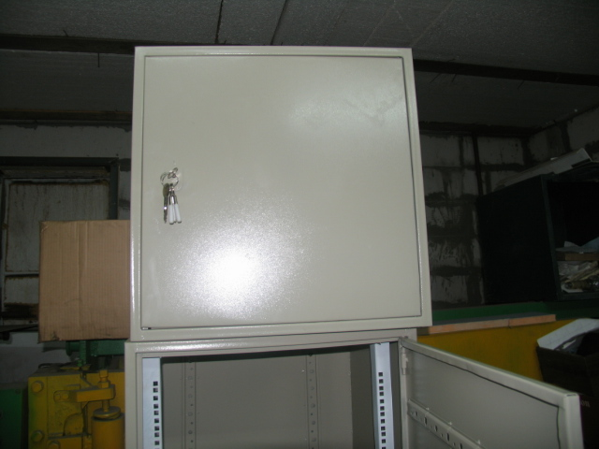

Шкафы напольные антивандальные

26 | ШРН-24-А-19” | 24U,600*600 | 7840
27 | ШРН-25-А-19” | 25U,600*600 | 8105
28 | ШРН-26-А-19” | 26U,600*600 | 8365
29 | ШРН-27-А-19” | 27U,600*600 | 8650
30 | ШРН-28-А-19” | 28U,600*600 | 8885
31 | ШРН-29-А-19” | 29U,600*600 | 9135
32 | ШРН-30-А-19” | 30U,600*600 | 9395

Узлы крепления

№ | Р/N | Описание | Промо
1 | УК-Н-01 | Натяжной узел крепления на опору круглого сечения | 98
2 | УК-П-02 | Поддерживающий узел крепления на опору круглого сечения | 109
3 | УК-П-01 | Поддерживающий узел крепления на опору круглого сечения | 63
4 | УКН-2К | Натяжной узел крепления на ж/б стойке типа СВ | 240
5 | УКП-Л | Поддерживающий узел крепления на ж/б стойке типа СВ | 219
6 | УК-Н-01-П | Натяжной узел крепления на стены зданий и других сооружений | 98
7 | ША-750 | Штанга анкерная | 73
8 | УКП-К-М | Поддерживающий узел крепления на стойке типа СВ | 181
9 | УКП-2К-М | Натяжной узел крепления на ж/б стойке типа СВ | 196
10 | ЗКШ-11/14-01-КП-01 | УК-П-01 с ЗКШ-11/14-01 | 88
11 | Т-30 | Талреп | 136
12 | 2ПР-7-1 | Звенья промежуточные типа 2ПР | 55
13 | Промзвено типа «Планка» | Промежуточное звено для натяжного крепления ОК | 51
14 | Лента | Лента крепежная 40*2*700 | 79
15 | Звено пром. «Ушко-Ушко» | Звено промежуточное «Ушко-Ушко» | 37
16 | Замок для хомутов | Замок для хомутов ленточных | 8
17 | СШ-05/2 | Струбцина шлейфовая | 120
18 | Кронштейн к зажимам ЗП и ЗПМ | Кронштейн к зажимам ЗП и ЗПМ | 407
19 | Кронштейн к зажимам ЗП и ЗПМ | Кронштейн к зажимам ЗП и ЗПМ | 147
20 | УК-У-01 | Узел крепления УК-У-01 | 94

Зажимы

21 | Зажим поддерживающий ППО | Поддерживающий плашечный зажим для ОК D1-4mm|D2-9mm | 43
22 | П-14 | Подвес для несамонесущего кабеля | 1,3
23 | ППО-01 | Подвес для самонесущего кабеля | 63
24 | ЗКШ 11/14-01 | Зажим шлейфовый | 47

Муфты
Шкафы для размещения муфт

25 | ЯМЗ-90 | Шкаф для размещения муфт типа МОГv | 1885
26 | ШРМ-1 | Шкаф для размещения муфт типа МТОК | 3910
27 | ШРМ-2 | Шкаф для размещения муфт типа МТОК | 2610
28 | Устройство подвески муфты МТОК 96Т(Т1)-01-IV | Устройство подвески муфты МТОК 96Т(Т1)-01-IV | 1145
29 | Кронштейн для крепления муфты МТОК 96Т(Т1)-01-IV | Кронштейн для крепления муфты МТОК 96Т(Т1)-01-IV | 730

Каркасы для намотки кабельного запаса

30 | КК-07 | Каркас для намотки кабельного запаса d700mm | 630
31 | УНК-07 | Устройство для намотки запаса | 840

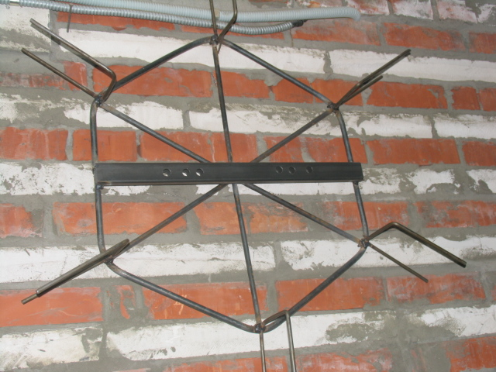

Контактный телефон 8-913-896-51-04
Евгений Анатольевич

